# Gulp 环境搭建步骤：

## 1、Nodejs

简单的说 Node.js 就是运行在服务端的 JavaScript。Node.js 是一个基于Chrome JavaScript 运行时建立的一个平台，是一个事件驱动I/O服务端JavaScript环境，基于Google的V8引擎，V8引擎执行Javascript的速度非常快，性能非常好。

### Windows 上安装 Node.js

32 位安装包下载地址 : <https://nodejs.org/dist/v4.4.3/node-v4.4.3-x86.msi>

64 位安装包下载地址 : <https://nodejs.org/dist/v4.4.3/node-v4.4.3-x64.msi>

本文实例以 v0.10.26 版本为例，其他版本类似， 安装步骤：

步骤 1 : 双击下载后的安装包 **v0.10.26**，如下所示：

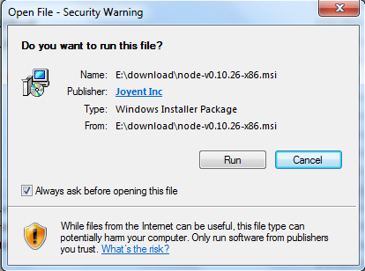

步骤 2 : 点击以上的Run(运行)，将出现如下界面：

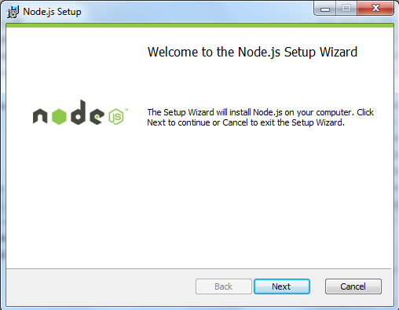

步骤 3 : 勾选接受协议选项，点击 next（下一步） 按钮 :

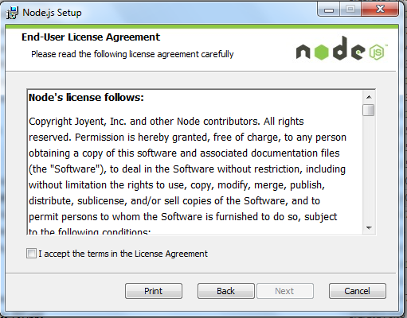

步骤 4 : Node.js默认安装目录为 "C:\Program Files\nodejs\" , 你可以修改目录，并点击 next（下一步）：

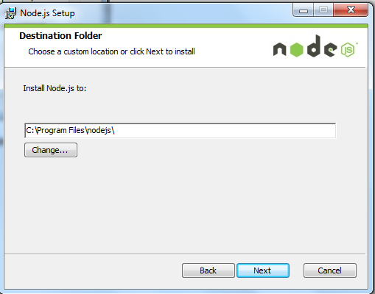

步骤 5 : 点击树形图标来选择你需要的安装模式 , 然后点击下一步 next（下一步）

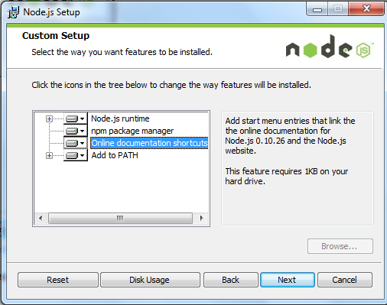

步骤 6 :点击 Install（安装） 开始安装Node.js。你也可以点击 Back（返回）来修改先前的配置。 然后并点击 next（下一步）：

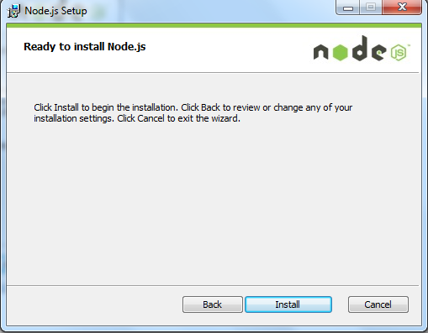

安装过程：

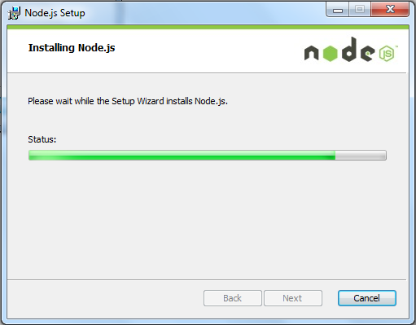

点击 Finish（完成）按钮退出安装向导。

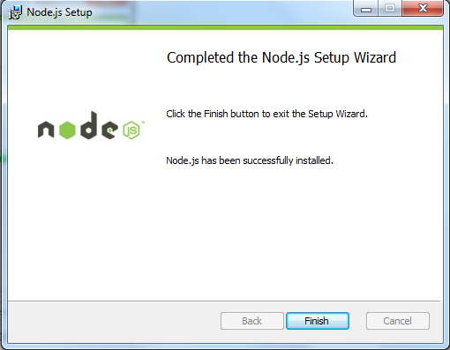

检测PATH环境变量是否配置了Node.js，点击开始=》运行=》输入"cmd" => 输入命令"path"，输出如下结果：

PATH=C:\oraclexe\app\oracle\product\10.2.0\server\bin;C:\Windows\system32;

C:\Windows;C:\Windows\System32\Wbem;C:\Windows\System32\WindowsPowerShell\v1.0\;

c:\python32\python;C:\MinGW\bin;C:\Program Files\GTK2-Runtime\lib;

C:\Program Files\MySQL\MySQL Server 5.5\bin;C:\Program Files\nodejs\;

C:\Users\rg\AppData\Roaming\npm

我们可以看到环境变量中已经包含了C:\Program Files\nodejs\

检查Node.js版本

node-version-test

## 3、npm

NPM是随同NodeJS一起安装的包管理工具，能解决NodeJS代码部署上的很多问题，常见的使用场景有以下几种：

* 允许用户从NPM服务器下载别人编写的第三方包到本地使用。
* 允许用户从NPM服务器下载并安装别人编写的命令行程序到本地使用。
* 允许用户将自己编写的包或命令行程序上传到NPM服务器供别人使用。

由于新版的nodejs已经集成了npm，所以之前npm也一并安装好了。同样可以通过输入 **"npm -v"**来测试是否成功安装。命令如下，出现版本提示表示安装成功:

$ npm -v

2.3.0

如果你安装的是旧版本的 npm，可以很容易得通过 npm 命令来升级

如果是 Window 系统使用以下命令即可：

npm install npm -g

### 1、使用淘宝 NPM 镜像

大家都知道国内直接使用 npm 的官方镜像是非常慢的，这里推荐使用淘宝 NPM 镜像。

淘宝 NPM 镜像是一个完整 npmjs.org 镜像，你可以用此代替官方版本(只读)，同步频率目前为 10分钟 一次以保证尽量与官方服务同步。

你可以使用淘宝定制的 cnpm (gzip 压缩支持) 命令行工具代替默认的 npm:

$ npm install -g cnpm --registry=https://registry.npm.taobao.org

这样就可以使用 cnpm 命令来安装模块了：

$ cnpm install [name]

### 2、使用 npm 命令安装模块

npm 安装 Node.js 模块语法格式如下：

$ npm install <Module Name>

以下实例，我们使用 npm 命令安装常用的 Node.js web框架模块 **express**:

$ npm install express

安装好之后，express 包就放在了工程目录下的 node_modules 目录中，因此在代码中只需要通过 **require('express')** 的方式就好，无需指定第三方包路径。

var express = require('express');

### 3、全局安装与本地安装

npm 的包安装分为本地安装（local）、全局安装（global）两种，从敲的命令行来看，差别只是有没有-g而已，比如

npm install express # 本地安装

npm install express -g # 全局安装

如果出现以下错误：

npm err! Error: connect ECONNREFUSED 127.0.0.1:8087

解决办法为：

$ npm config set proxy null

本地安装

* 1. 将安装包放在 ./node_modules 下（运行 npm 命令时所在的目录），如果没有 node_modules 目录，会在当前执行 npm 命令的目录下生成 node_modules 目录。
* 2. 可以通过 require() 来引入本地安装的包。

全局安装

* 1. 将安装包放在 /usr/local 下或者你 node 的安装目录。
* 2. 可以直接在命令行里使用。

如果你希望具备两者功能，则需要在两个地方安装它或使用 **npm link**。

接下来我们使用全局方式安装 express

$ npm install express -g

安装过程输出如下内容，第一行输出了模块的版本号及安装位置。

express@4.13.3 node_modules/express

├── escape-html@1.0.2

├── range-parser@1.0.2

├── merge-descriptors@1.0.0

├── array-flatten@1.1.1

├── cookie@0.1.3

├── utils-merge@1.0.0

├── parseurl@1.3.0

├── cookie-signature@1.0.6

├── methods@1.1.1

├── fresh@0.3.0

├── vary@1.0.1

├── path-to-regexp@0.1.7

├── content-type@1.0.1

├── etag@1.7.0

├── serve-static@1.10.0

├── content-disposition@0.5.0

├── depd@1.0.1

├── qs@4.0.0

├── finalhandler@0.4.0 (unpipe@1.0.0)

├── on-finished@2.3.0 (ee-first@1.1.1)

├── proxy-addr@1.0.8 (forwarded@0.1.0, ipaddr.js@1.0.1)

├── debug@2.2.0 (ms@0.7.1)

├── type-is@1.6.8 (media-typer@0.3.0, mime-types@2.1.6)

├── accepts@1.2.12 (negotiator@0.5.3, mime-types@2.1.6)

└── send@0.13.0 (destroy@1.0.3, statuses@1.2.1, ms@0.7.1, mime@1.3.4, http-errors@1.3.1)

### 4、查看安装信息

你可以使用以下命令来查看所有全局安装的模块：

$ npm list -g

├─┬ cnpm@4.3.2

│ ├── auto-correct@1.0.0

│ ├── bagpipe@0.3.5

│ ├── colors@1.1.2

│ ├─┬ commander@2.9.0

│ │ └── graceful-readlink@1.0.1

│ ├─┬ cross-spawn@0.2.9

│ │ └── lru-cache@2.7.3

……

如果要查看某个模块的版本号，可以使用命令如下：

$ npm list grunt

projectName@projectVersion /path/to/project/folder

└── grunt@0.4.1

### 5、使用 package.json

package.json 位于模块的目录下，用于定义包的属性。接下来让我们来看下 express 包的 package.json 文件，位于 node_modules/express/package.json 内容：

{

"name": "express",

"description": "Fast, unopinionated, minimalist web framework",

"version": "4.13.3",

"author": {

"name": "TJ Holowaychuk",

"email": "tj@vision-media.ca"

},

"contributors": [

{

"name": "Aaron Heckmann",

"email": "aaron.heckmann+github@gmail.com"

},

{

"name": "Ciaran Jessup",

"email": "ciaranj@gmail.com"

},

{

"name": "Douglas Christopher Wilson",

"email": "doug@somethingdoug.com"

},

{

"name": "Guillermo Rauch",

"email": "rauchg@gmail.com"

},

{

"name": "Jonathan Ong",

"email": "me@jongleberry.com"

},

{

"name": "Roman Shtylman",

"email": "shtylman+expressjs@gmail.com"

},

{

"name": "Young Jae Sim",

"email": "hanul@hanul.me"

}

],

"license": "MIT",

"repository": {

"type": "git",

"url": "git+https://github.com/strongloop/express.git"

},

"homepage": "http://expressjs.com/",

"keywords": [

"express",

"framework",

"sinatra",

"web",

"rest",

"restful",

"router",

"app",

"api"

],

"dependencies": {

"accepts": "~1.2.12",

"array-flatten": "1.1.1",

"content-disposition": "0.5.0",

"content-type": "~1.0.1",

"cookie": "0.1.3",

"cookie-signature": "1.0.6",

"debug": "~2.2.0",

"depd": "~1.0.1",

"escape-html": "1.0.2",

"etag": "~1.7.0",

"finalhandler": "0.4.0",

"fresh": "0.3.0",

"merge-descriptors": "1.0.0",

"methods": "~1.1.1",

"on-finished": "~2.3.0",

"parseurl": "~1.3.0",

"path-to-regexp": "0.1.7",

"proxy-addr": "~1.0.8",

"qs": "4.0.0",

"range-parser": "~1.0.2",

"send": "0.13.0",

"serve-static": "~1.10.0",

"type-is": "~1.6.6",

"utils-merge": "1.0.0",

"vary": "~1.0.1"

},

"devDependencies": {

"after": "0.8.1",

"ejs": "2.3.3",

"istanbul": "0.3.17",

"marked": "0.3.5",

"mocha": "2.2.5",

"should": "7.0.2",

"supertest": "1.0.1",

"body-parser": "~1.13.3",

"connect-redis": "~2.4.1",

"cookie-parser": "~1.3.5",

"cookie-session": "~1.2.0",

"express-session": "~1.11.3",

"jade": "~1.11.0",

"method-override": "~2.3.5",

"morgan": "~1.6.1",

"multiparty": "~4.1.2",

"vhost": "~3.0.1"

},

"engines": {

"node": ">= 0.10.0"

},

"files": [

"LICENSE",

"History.md",

"Readme.md",

"index.js",

"lib/"

],

"scripts": {

"test": "mocha --require test/support/env --reporter spec --bail --check-leaks test/ test/acceptance/",

"test-ci": "istanbul cover node_modules/mocha/bin/_mocha --report lcovonly -- --require test/support/env --reporter spec --check-leaks test/ test/acceptance/",

"test-cov": "istanbul cover node_modules/mocha/bin/_mocha -- --require test/support/env --reporter dot --check-leaks test/ test/acceptance/",

"test-tap": "mocha --require test/support/env --reporter tap --check-leaks test/ test/acceptance/"

},

"gitHead": "ef7ad681b245fba023843ce94f6bcb8e275bbb8e",

"bugs": {

"url": "https://github.com/strongloop/express/issues"

},

"_id": "express@4.13.3",

"_shasum": "ddb2f1fb4502bf33598d2b032b037960ca6c80a3",

"_from": "express@*",

"_npmVersion": "1.4.28",

"_npmUser": {

"name": "dougwilson",

"email": "doug@somethingdoug.com"

},

"maintainers": [

{

"name": "tjholowaychuk",

"email": "tj@vision-media.ca"

},

{

"name": "jongleberry",

"email": "jonathanrichardong@gmail.com"

},

{

"name": "dougwilson",

"email": "doug@somethingdoug.com"

},

{

"name": "rfeng",

"email": "enjoyjava@gmail.com"

},

{

"name": "aredridel",

"email": "aredridel@dinhe.net"

},

{

"name": "strongloop",

"email": "callback@strongloop.com"

},

{

"name": "defunctzombie",

"email": "shtylman@gmail.com"

}

],

"dist": {

"shasum": "ddb2f1fb4502bf33598d2b032b037960ca6c80a3",

"tarball": "http://registry.npmjs.org/express/-/express-4.13.3.tgz"

},

"directories": {},

"_resolved": "https://registry.npmjs.org/express/-/express-4.13.3.tgz",

"readme": "ERROR: No README data found!"

}

### 6、Package.json 属性说明

* **name** - 包名。
* **version** - 包的版本号。
* **description** - 包的描述。
* **homepage** - 包的官网 url 。
* **author** - 包的作者姓名。
* **contributors** - 包的其他贡献者姓名。
* **dependencies** - 依赖包列表。如果依赖包没有安装，npm 会自动将依赖包安装在 node_module 目录下。
* **repository** - 包代码存放的地方的类型，可以是 git 或 svn，git 可在 Github 上。
* **main** - main 字段指定了程序的主入口文件，require('moduleName') 就会加载这个文件。这个字段的默认值是模块根目录下面的 index.js。
* **keywords** - 关键字

### 7、卸载模块

我们可以使用以下命令来卸载 Node.js 模块。

$ npm uninstall express

卸载后，你可以到 /node_modules/ 目录下查看包是否还存在，或者使用以下命令查看：

$ npm ls

### 8、更新模块

我们可以使用以下命令更新模块：

$ npm update express

### 9、搜索模块

使用以下来搜索模块：

$ npm search express

### 10、创建模块

创建模块，package.json 文件是必不可少的。我们可以使用 NPM 生成 package.json 文件，生成的文件包含了基本的结果。

$ npm init

This utility will walk you through creating a package.json file.

It only covers the most common items, and tries to guess sensible defaults.

See `npm help json` for definitive documentation on these fields

and exactly what they do.

Use `npm install <pkg> --save` afterwards to install a package and

save it as a dependency in the package.json file.

Press ^C at any time to quit.

name: (node_modules) runoob # 模块名

version: (1.0.0)

description: Node.js 测试模块(www.runoob.com) # 描述

entry point: (index.js)

test command: make test

git repository: https://github.com/runoob/runoob.git # Github 地址

keywords:

author:

license: (ISC)

About to write to ……/node_modules/package.json: # 生成地址

{

"name": "runoob",

"version": "1.0.0",

"description": "Node.js 测试模块(www.runoob.com)",

……

}

Is this ok? (yes) yes

以上的信息，你需要根据你自己的情况输入。在最后输入 "yes" 后会生成 package.json 文件。

接下来我们可以使用以下命令在 npm 资源库中注册用户（使用邮箱注册）：

$ npm adduser

Username: mcmohd

Password:

Email: (this IS public) mcmohd@gmail.com

接下来我们就用以下命令来发布模块：

$ npm publish

如果你以上的步骤都操作正确，你就可以跟其他模块一样使用 npm 来安装。

### 11、NPM 常用命令

除了本章介绍的部分外，NPM还提供了很多功能，package.json里也有很多其它有用的字段。

除了可以在[npmjs.org/doc/](https://npmjs.org/doc/)查看官方文档外，这里再介绍一些NPM常用命令。

NPM提供了很多命令，例如install和publish，使用npm help可查看所有命令。

* NPM提供了很多命令，例如install和publish，使用npm help可查看所有命令。
* 使用npm help <command>可查看某条命令的详细帮助，例如npm help install。
* 在package.json所在目录下使用npm install . -g可先在本地安装当前命令行程序，可用于发布前的本地测试。
* 使用npm update <package>可以把当前目录下node_modules子目录里边的对应模块更新至最新版本。
* 使用npm update <package> -g可以把全局安装的对应命令行程序更新至最新版。
* 使用npm cache clear可以清空NPM本地缓存，用于对付使用相同版本号发布新版本代码的人。
* 使用npm unpublish <package>@<version>可以撤销发布自己发布过的某个版本代码。

## 13、gulp

gulp是基于Node.js的自动任务运行器，能自动化地完成 JavaScript/sass/html/image/css 等文件的的测试、检查、合并、压缩、格式化、浏览器自动刷新、部署文件生成，同时可以对文件进行监听，如果文件有改动，可以自动处理生成新的文件。

gulp是基于流/node的自动化构建工具；它采用的是管道传输机制（即一个输入源，一个管道，一个输出源）

　　输入源即开发阶段的文件：*gulp.src('path')*

　　通过管道进行传输：**.pipe()**

　　输出源即压缩过后文件所放置的位置：**gulp.dist('path')**

### Gulp 环境搭建步骤：

#### 1、首先得全局安装gulp：

$ cnpm install --global gulp

　　注：全局安装需要在c盘下进行安装（ **window+r**）打开命令窗

**cnpm**和**npm**是等价的，随便用哪个；且**install**可以简化成**i**

#### 2、然后再初始化文件夹：

cnpm init

　　初始化文件夹会出现一个package.json文件，之后安装的一系列插件都在里面可以看到；

#### 3、局部安装：

cnpm install gulp --save-dev

　　--save是将保存配置信息至package.json，-dev是保存至package.json的devDependencies对象中，安装之后会出现一个node_modules文件夹

**--save-dev**可以简化成**-D**

#### 4、创建一个 gulpfile.js 文件

　　gulpfile.js文件的位置最好是与node_modules，package.json放在同一层级，如图：

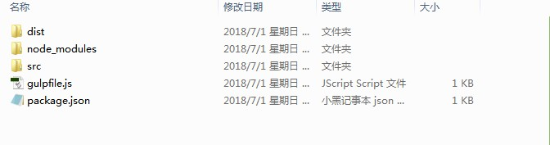

**我们先检测下gulp是否可以正常启动**

在gulpfile.js中配置，如下：

//引入gulp

var gulp = require("gulp");

//开启一个任务

gulp.task('default', function(){

//检测gulp是否启动

console.log("gulp启动了");

})

#### 5、压缩html文件

安装压缩html文件的依赖：cnpm i gulp-htmlmin -D

再在gulpfile.js中配置，如下：

//引入压缩html所需的模块

var gulpHtmlMin = require('gulp-htmlmin');

gulp.task('htmlmin', function(){

//可以单个压缩

gulp.src('src/zhanku.html')

//多个压缩

gulp.src(['src/zhanku.html', 'src/enter.html'])

//也可以压缩整个html文件夹

gulp.src('src/html/**/*.html')

.pipe(gulpHtmlMin({

//删除空格

collapseWhitespace : true,

//删除注释

removeComments : true

}))

.pipe(gulp.dest('dist'))

})

注：配置完成之后执行的话直接在黑窗口执行 gulp 加上task后面所跟的那个名字

#### 6、直接压缩css文件

安装css所需依赖：cnpm i gulp-clean-css -D

再在gulpfile.js中配置，如下：

var gulpCssMin = require('gulp-clean-css')

gulp.task('cssmin', function(){

gulp.src("src/css/**/*.css")

.pipe(gulpCssMin())

.pipe(gulp.dest('dist/css'))

})

#### 7、压缩img图片

安装css所需依赖：cnpm i gulp-imagemin -D

　再在gulpfile.js中配置，如下：

var gulpImgsmin = require('gulp-imagemin');

gulp.task('imgmin', function(){

gulp.src('src/img/**/*')

.pipe(gulpImgsmin())

.pipe(gulp.dest("dist/imgs"))

})

#### 8、压缩js文件

安装js所需依赖：cnpm i gulp-uglify -D

再在gulpfile.js中配置，如下：

var gulpJsmin = require('gulp-uglify');

gulp.task('jsmin', function(){

//注意，js中可能有多个文件夹，比如说一些插件一些类库之类的,

//所以看你需求而定路径写对就行

gulp.src('src/js/**/*.js')

.pipe(gulpJsmin())

.pipe(gulp.dest('dist/js'))

})